关于发布行业标准《风景园林图例图示标准》的通知
建标[1995]427号

各省、自治区、直辖市建委（建设厅），计划单列市建委，国务院有关部门：
根据原城乡建设环境保护部（87）城科字第276号文的要求，由同济大学建筑城市规划学院主编的《风景园林图例图示标准》，业经审查，现批准为行业标准，编号CJJ-67-95,自1996年3月1日起施行。
本标准由建设部城镇建设标准技术归口单位建设部城市建设研究院归口管理，其具体解释工作由同济大学建筑城市规划学院负责。
本标准由建设部标准定额研究所出版。

中华人民共和国建设部
1995年7月25日
总则
1.0.1为了统一风景园林制图的常用图例图示，适应风景园林的建设发展，制定本标准。
1.0.2本标准适用于绘制风景名胜区、城市绿地系统的规划图及园林绿地规划和设计图。
1.0.3未规定的图例图示，宜根据本标准的原则和所列图例的规律性进行派生，图例图示的形象应以简明、清晰、美观为原则。
1.0.4图例图示的尺度应根据图纸的比例、设计的深度和图面效果去定。
1.0.5图例图示可进一步用字母、数字、文字等加以补充。
1.0.6风景园林制图应符合本标准外，尚应符合国家现行有关标准的规定。
2风景名胜区与城市绿地系统规划图例
2.1地界
序号 | 名 称 | 图 例 | 说 明
2.1.1 | 风景名胜区（国家公园）、自然保护区等界
2.1.2 | 景区、功能分区界
2.1.3 | 外围保护地带界
2.1.4 | 绿地界 |  | 用中实线表示
2风景名胜区与城市绿地系统规划图例
2.2景点、景物
序号 | 名 称 | 图 例 | 说 明
2.2.1 | 景点 |  | 各级景点依圆的大小相区别；  左图为现状景点，右图为规划景点。
2.2.2 | 古建筑 |  | 2.2.2～2.2.29所列图例宜供宏观规划时用，其不反映实际地形及形态。需区分现状与规划时，可用单线圆表示现状景点、景物，双线表示规划景点、景物。
2.2.3 | 塔 | 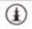
2.2.4 | 宗教建筑（佛教、道教、基督教……） | 
2.2.5 | 牌坊、牌楼 | 
2.2.6 | 桥 | 
2.2.7 | 城墙 | 
2.2.8 | 墓、墓园 | 
2.2.9 | 文化遗址 | 
2.2.10 | 摩崖石刻 | 
2.2.11 | 古井 | 
2.2.12 | 山岳 | 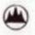
2.2.13 | 孤峰 | 
2.2.14 | 群峰 | 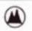
2.2.15 | 岩洞 |  | 也可表示地下人工景点
2.2.16 | 峡谷 | 
2.2.17 | 奇石、礁石 | 
2.2.18 | 陡崖 | 
2.2.19 | 瀑布 | 
2.2.20 | 泉 | 
2.2.21 | 温泉 | 
2.2.22 | 湖泊 | 
2.2.23 | 海滩 |  | 溪滩也可用此图例
2.2.24 | 古树名木 | 
2.2.25 | 森林 | 
2.2.26 | 公园 | 
2.2.27 | 动物园 | 
2.2.28 | 植物园 | 
2.2.29 | 烈士陵园 | 
2风景名胜区与城市绿地系统规划图例
2.3服务设施
序号 | 名 称 | 图 例 | 说 明
2.3.1 | 综合服务设施点 |  | 各级服务设施可依方形大小相区别。左图为现状设施，右图为规划设施。
2.3.2 | 公共汽车站 |  | 2.3.2～2.3.23所列图例宜供宏观规划时用，其不反映实际地形及形态。需区分现状与规划时，可用单线方框表示现状设施，双线方框表示规划设施。
2.3.3 | 火车站 | 
2.3.4 | 飞机场 | 
2.3.5 | 码头、港口 | 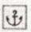
2.3.6 | 缆车站 | 
2.3.7 | 停车场 | 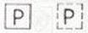 | 室内停车场外框用虚线表示
2.3.8 | 加油站 | 
2.3.9 | 医疗设施点 | 
2.3.10 | 公共厕所 | 
2.3.11 | 文化娱乐点 | 
2.3.12 | 旅游宾馆 | 
2.3.13 | 度假村、休养所 | 
2.3.14 | 疗养院 | 
2.3.15 | 银行 | 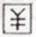 | 包括储蓄所、信用社、证券公司等金融机构
2.3.16 | 邮电所（局） | 
2.3.17 | 公用电话点 |  | 包括公用电话亭、所、局等
2.3.18 | 餐饮点 | 
2.3.19 | 风景区管理站（处、局） | 
2.3.20 | 消防站、消防专用房间 | 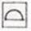
2.3.21 | 公安、保卫站 |  | 包括各级派出所、处、局等
2.3.22 | 气象站 | 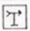
2.3.23 | 野营地 | 
2风景名胜区与城市绿地系统规划图例
2.4运动游乐设施
序号 | 名 称 | 图 例 | 说 明
2.4.1 | 天然游泳场 | 
2.4.2 | 水上运动场 | 
2.4.3 | 游乐场 | 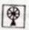
2.4.4 | 运动场 | 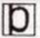
2.4.5 | 跑马场 | 
2.4.6 | 赛车场 | 
2.4.7 | 高尔夫球场 | 
2风景名胜区与城市绿地系统规划图例
2.5工程设施
序号 | 名 称 | 图 例 | 说 明
2.5.1 | 电视差转台 | 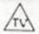
2.5.2 | 发电站 | 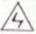
2.5.3 | 变电所 | 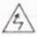
2.5.4 | 给水厂 | 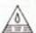
2.5.5 | 污水处理厂 | 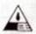
2.5.6 | 垃圾处理站 | 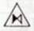
2.5.7 | 公路、汽车游览站 | 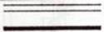 | 上图以双线表示，用中实线；下图以单线表示，用粗实线
2.5.8 | 小路、步行游览站 | 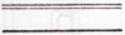 | 上图以双线表示，用细实线；下图以单线表示，用中实线
2.5.9 | 山地步游小路 | 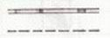 | 上图以双线加台阶表示，用细实线；下图以单线表示，用虚线
2.5.10 | 隧道 | 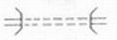
2.5.11 | 架空索道线
2.5.12 | 斜坡缆车线 | 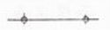
2.5.13 | 高架轻轨线
2.5.14 | 水上游览线 |  | 细虚线
2.5.15 | 架空电力电讯线 |  | 粗实线中插入管线代号，管线代号按现行国家有关标准的规定标注
2风景名胜区与城市绿地系统规划图例
2.6用地类型
序号 | 名 称 | 图 例 | 说 明
2.6.1 | 村镇建设地 | 
2.6.2 | 风景游览地 |  | 图中斜线与水平线成45度角
2.6.3 | 旅游度假地 | 
2.6.4 | 服务设施地 | 
2.6.5 | 市政设施地 | 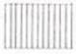
2.6.6 | 农业用地 | 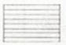
2.6.7 | 游憩、观赏绿地 | 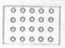
2.6.8 | 防护绿地 | 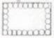
2.6.9 | 文物保护地 | 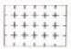 | 包括地面和地下两大类，地下文物保护地外框用粗虚线表示
2.6.10 | 苗圃花圃地 | 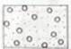
2.6.11 | 特殊用地 | 
2.6.12 | 针叶林地 | 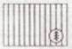 | 2.6.12～2.6.17表示林地的线形图例中叶可插入GB7929-87的相应符号。需区分天然林地、人工林地时，可用细线界框表示天然林地，粗线界框表示人工林地。
2.6.13 | 阔叶林地 | 
2.6.14 | 针阔混交林地 | 
2.6.15 | 灌木林地 | 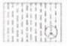
2.6.16 | 竹林地 | 
2.6.17 | 经济林地 | 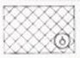
2.6.18 | 草原、草圃 | 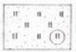
3园林绿地规划设计图例
3.1建筑
序号 | 名 称 | 图 例 | 说 明
3.1.1 | 规划的建筑物 | 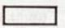 | 用粗实线表示
3.1.2 | 原有的建筑物 | 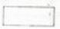 | 用细实线表示
3.1.3 | 规划扩建的预留或建筑物 | 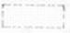 | 用中虚线表示
3.1.4 | 拆除的建筑物 | 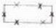 | 用细实线表示
3.1.5 | 地下建筑物 |  | 用粗虚线表示
3.1.6 | 坡屋顶建筑 | 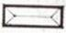 | 包括瓦顶、石片顶、饰面砖顶
3.1.7 | 草顶建筑或简易建筑 | 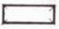
3.1.8 | 温室建筑 | 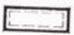
3园林绿地规划设计图例
3.2山石
序号 | 名称 | 图例 | 说明
3.2.1 | 自然山石假山 | 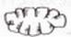
3.2.2 | 人工塑石假山 | 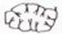
3.2.3 | 土石假山 | 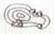 | 包括“土包石”、“石包土”及土假山
3.2.4 | 独立景石 | 
3园林绿地规划设计图例
3.3水体
序号 | 名 称 | 图 例 | 说 明
3.3.1 | 自然形水体 | 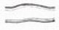
3.3.2 | 规划行水体 | 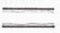
3.3.3 | 跌水、瀑布 | 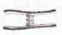
3.3.4 | 旱涧 | 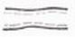
3.3.5 | 溪涧 | 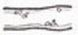
3.4小品设施
序号 | 名 称 | 图 例 | 说 明
3.4.1 | 喷泉 | 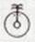 | 仅表示位置、不表示具体形态，以下叶可依据设计形态表示
3.4.2 | 雕塑 |  | 仅表示位置、不表示具体形态，以下叶可依据设计形态表示
3.4.3 | 花台 | 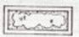 | 仅表示位置、不表示具体形态，以下叶可依据设计形态表示
3.4.4 | 座凳 | 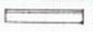 | 仅表示位置、不表示具体形态，以下叶可依据设计形态表示
3.4.5 | 花架 | 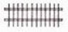 | 仅表示位置、不表示具体形态，以下叶可依据设计形态表示
3.4.6 | 围墙 | 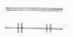 | 上图为实砌或漏空围墙；  下图为栅栏或篱笆围墙
3.4.7 | 栏杆 | 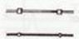 | 上图为非金属栏杆；  下图为金属栏杆
3.4.8 | 园灯 | 
3.4.9 | 饮水台 | 
3.4.10 | 指示牌
3.5工程设施
序号 | 名 称 | 图 例 | 说 明
3.5.1 | 护坡 | 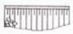
3.5.2 | 挡土墙 | 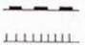 | 突出的一侧表示被挡土的一方
3.5.3 | 排水明沟 | 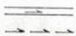 | 上图用于比例较大的图面；  下图用于比例较小的图面
3.5.4 | 有盖的排水沟 | 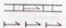 | 上图用于比例较大的图例；  下图用于比例较小的图面
3.5.5 | 雨水井 | 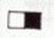
3.5.6 | 消火栓井 | 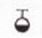
3.5.7 | 喷灌点 | 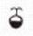
3.5.8 | 道路 | 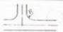
3.5.9 | 铺装路面 | 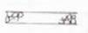
3.5.10 | 台阶 | 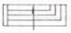 | 箭头指向表示向下
3.5.11 | 铺砌场地 |  | 也可依据设计形态表示
3.5.12 | 车行桥 | 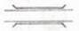 | 也可依据设计形态表示
3.5.13 | 人行桥 | 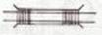 | 也可依据设计形态表示
3.5.14 | 亭桥 | 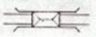
3.5.15 | 铁索桥 | 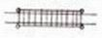
3.5.16 | 汀步 | 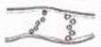
3.5.17 | 涵洞 | 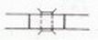
3.5.18 | 水闸 | 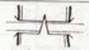
3.5.19 | 码头 | 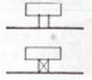 | 上图为固定码头；  下图为浮动码头
3.5.20 | 驳岸 | 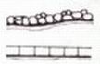 | 上图为假山石自然式驳岸；  下图为整形砌筑规划式驳岸
.6植物
序号 | 名 称 | 图 例 | 说 明
3.6.1 | 落叶阔叶乔木 |  | 3.6.1～3.6.14中落叶乔、灌木均不填斜线；长绿乔、灌木加画45度细斜线。阔叶树的外围线用弧裂形或圆形线；针叶树的外围线用锯齿形或斜刺形线。乔木外形成圆形；灌木外形成不规则形乔木图例中粗线小圆表示现有乔木，细小十字表示设计乔木。灌木图例中黑点表示种植位置。凡大片树林可省略图例中的小圆、小十字及黑点。
3.6.2 | 长绿阔叶乔木 | 
3.6.3 | 落叶针叶乔木 | 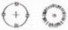
3.6.4 | 长绿针叶乔木 | 
3.6.5 | 落叶灌木 | 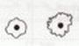
3.6.6 | 常绿灌木 | 
3.6.7 | 阔叶乔木疏林 | 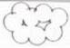
3.6.8 | 针叶乔木疏林 | 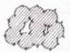 | 常绿林或落叶林根据图面表现的需要加或不加45度细斜线
3.6.9 | 阔叶乔木密林 | 
3.6.10 | 针叶乔木密林 | 
3.6.11 | 落叶灌木疏林 | 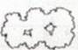
3.6.12 | 落叶花灌木疏林 | 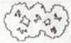
3.6.13 | 长绿灌木密林 | 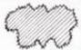
3.6.14 | 长绿花灌木密林 | 
3.6.15 | 自然形绿篱 | 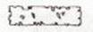
3.6.16 | 整形绿篱 | 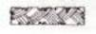
3.6.17 | 镶边植物 | 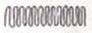
3.6.18 | 一、二年生草本花卉 | 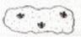
3.6.19 | 多年生及宿根草本花卉
3.6.20 | 一般草皮 | 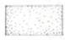
3.6.21 | 缀花草皮 | 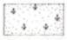
3.6.22 | 整形树木 | 
3.6.23 | 竹丛 | 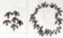
3.6.24 | 棕榈植物 | 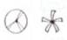
3.6.25 | 仙人掌植物 | 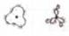
3.6.26 | 藤本植物 | 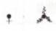
3.6.27 | 水生植物 | 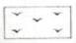
4树木形态图示
4.1枝干形态
序号 | 名 称 | 图 例 | 说 明
4.1.1 | 主轴干侧分枝形 | 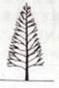
4.1.2 | 主轴干无分枝形 | 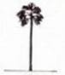
4.1.3 | 无主轴干多枝形 | 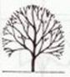
4.1.4 | 无主轴干垂枝形 | 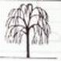
4.1.5 | 无主轴干丛生形 | 
4.1.6 | 无主轴干匍匐形
4.2树冠形态
序号 | 名 称 | 图 例 | 说 明
4.2.1 | 圆锥形 | 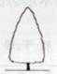 | 树冠轮廓线，凡针叶树用锯齿形；凡阔叶树用弧裂形表示
4.2.2 | 椭圆形 | 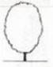
4.2.3 | 圆球形 | 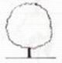
4.2.4 | 垂枝形 | 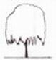
4.2.5 | 伞 形 | 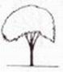
4.2.6 | 匍匐形

